# Установка дополнительных компонент

^Выбираем активную версию Python 3.7

$ sudo update-alternatives --install /usr/bin/python python /usr/bin/python3.7 1

^Об успехе будет свидетельствовать ответ:

$ update-alternatives: using /usr/bin/python3.7python to provide /usr/bin/python (python) in auto mode

^Проверяем, что версия выбрана верно:

$ python -V

^Распаковываем архив StudioLinuxAdds.deb.zip в удобный каталог, например /home/user

https://disk.primo-rpa.ru/index.php/s/cmapanywLsMkZzs

^Переходим в каталог python3-pyatspi и устанавливаем все пакеты:

$ cd /home/user/python3-pyatspi

$ sudo dpkg -i *.deb

^Переходим в каталог imagemagick и устанавливаем все пакеты:

$ cd /home/user/imagemagick

$ sudo dpkg -i *.deb

^Проверяем корректность установки:

convert -version

^Переходим в каталог xdotool и устанавливаем все пакеты:

$ cd /home/user/xdotool

$ sudo dpkg -i *.deb

^Проверяем корректность установки:

$ xdotool –version

^Устанавливаем xsel

$ sudo apt-get update

$ sudo apt-get -y install xsel

# Установка студии

^Распаковываем архив Primo.Studio.Linux.zip в удобный каталог, например /home/user

Создаём каталог:

$ sudo mkdir /opt/Primo/

Содержимое папки linux-x64 переносим в /opt/Primo/Studio

$ sudo mv /home/user/linux-x64/ /opt/Primo/Studio/

Даём права:

$ sudo chmod -R 777 /opt/Primo/Studio/

# Установка расширения для браузера Хром

Открываем браузер Хром, выбираем пункт меню "Настройки и управление Google Chrome" / "Расширения" / "Управление расширениями", далее на странице «Расширения» устанавливаем настройку "Режим разработчика"



Выполняем перетаскивание файла /opt/Primo/Studio/Extensions/Chrome/chrome.crx в браузер Хром на страницу «Расширения», в результате на странице должно появится расширение Primo RPA Extension

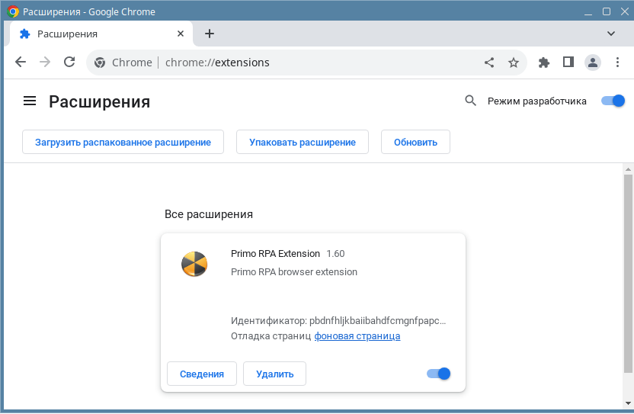

# Установка расширения для браузера Яндекс

Открываем браузер Яндекс, в строке адреса вбиваем browser://extensions/, жмем enter, далее на странице «Расширения» устанавливаем настройку "Режим разработчика"

Выполняем перетаскивание файла /opt/Primo/Studio/Extensions/Chrome/chrome.crx в браузер Яндекс на страницу «Расширения», в результате на странице должно появится расширение Primo RPA Extension

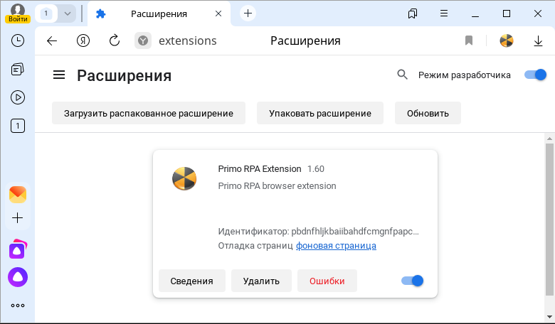

# Настройка браузеров Хром и Яндекс для текущего пользователя

Скрипт browsers.sh выполняет регистрацию расширения, установленного для браузеров Хром и Яндекс, для текущего пользователя.

Запускаем скрипт:

$ ./opt/Primo/Studio/browsers.sh

Вывод консоли должен содержать повторяющуюся два раза строчку:

"Расширение успешно установлено. Перезапустите браузер."

Проверяем регистрацию расширения:

После перезапуска браузера Хром или Яндекс должен появиться активный процесс LTools.WebBrowser.Native, который должен закрыться сразу после закрытия браузера. Процесс можно увидеть в утилите Системный монитор.

# Запуск студии

Запускаем:

$ /opt/Primo/Studio/Primo.Studio

# Дополнительные настройки

1. Решение проблемы: «Отсутствия альфа канала, при работе селектора с браузерами». Проблема проявляется как отображения черного экрана во время работы селектора для браузера.

Включите прозрачность в композит-менеджер. (по умолчанию ВЫКЛ)  
fly-admin-theme -> «Эффекты» -> «Композитинг» -> «Прозрачность»

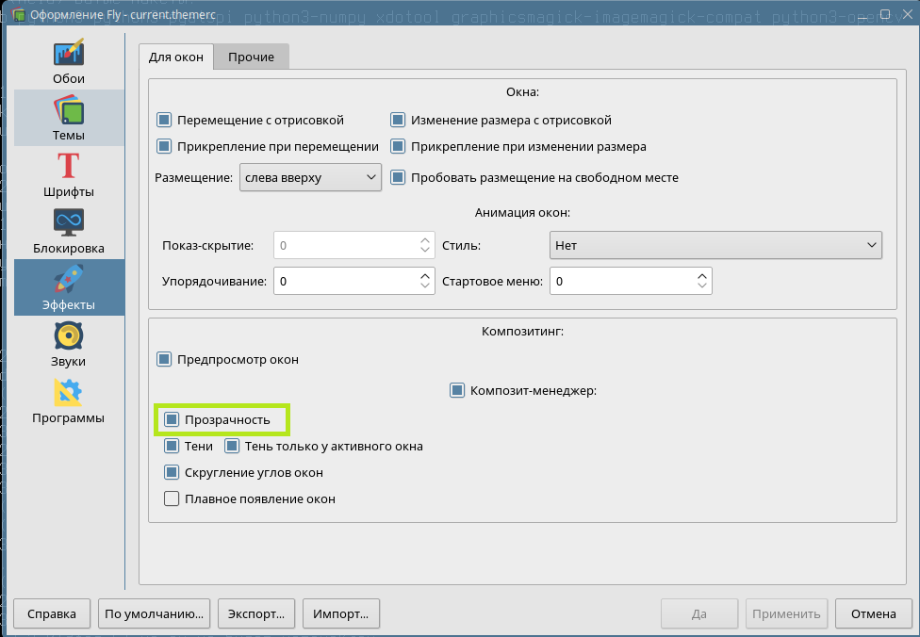

1. Решение проблемы: «При запуске браузера Яндекс восстанавливаются закрытые вкладки страниц».

В настройках «Интерфейс»-> «Вкладки и группы» выключите настройку «При запуске восстанавливать вкладки окон и список закрепленных групп»

